**Статья «Правила дорожные надо знать и не когда не забывать»**

Правила запомни - в тайне не держи.  
Всем друзьям, знакомым, знаешь, расскажи!

В современных социокультурных условиях **уголок ПДД** становится неотъемлемой частью предметно-развивающей среды детского сада. Игры в уголке ПДД могут возникать как по инициативе взрослого, так и по инициативе самих детей, главное чтобы они при этом способствовали формированию четких представлений у дошкольников о том, что правила дорожного движения придуманы не просто так, а помогают сохранить жизнь и здоровье людей и поэтому их необходимо соблюдать.

Правилам дорожного движения мы учим детей с раннего возраста. В детском саду ребёнок должен усвоить основные понятия  дорожного движения, а так же научиться важнейшим правилам поведения на дороге

Вот и в нашем детском саду № 11 г.Донецка «Березка» прошел смотр-конкурс уголков по ПДД. Цель конкурса: создание благоприятной предметно-развивающей среды в группе для занятий по профилактике детского дорожно-транспортного травматизма; содействие укреплению связи ДОУ с семьей.

И в вязи с этим в нашей группе  № 6 «Репка» был создан «Уголок ПДД» и игровой макет «Улица города», где собран наглядный и игровой материал по правилам дорожного движения.

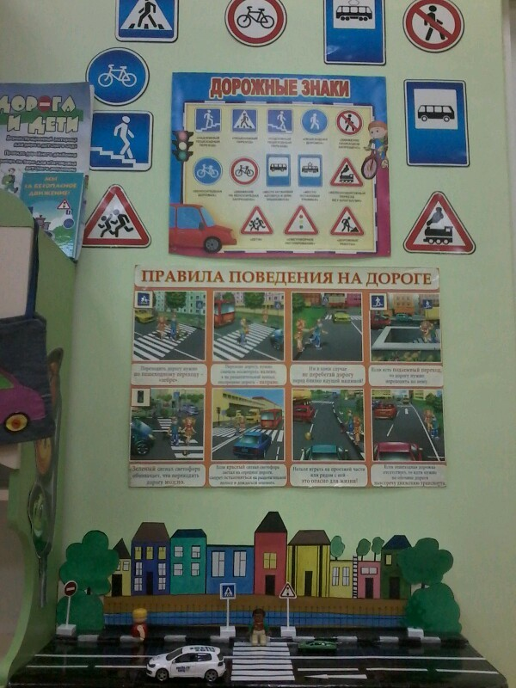

Дети самостоятельно играют в игры и рассматривают  иллюстрации. Знакомятся с художественной литературой по правилам дорожного движения:  С. Михалкова «Дядя Стёпа- милиционер», «Светофор», «Грузовик», Б. Заходер «Шофёр», А. Барто «Грузовик» и т.д..   С детьми проводим  дидактические игры и словесные игры: «Зажги светофор», « Мы шофёры», «Угадай знак». Играем в подвижные игры: «Автобус», «Грузовик», «Воробушки и автомобиль», в сюжетно-ролевые игры: «Транспорт», «Я шофёр».  Проводим беседы: Зачем нужен светофор, зачем нужны дорожные знаки, пешеходный переход, можно ли на дороге играть, почему нельзя на дороге играть?   Проводим наблюдения на прогулке за движущимся транспортом.

Чтобы привить нашим детям навыки правильного поведения на улице, дороге, нужна кропотливая, повседневная разъяснительная работа с участием родителей. Знания, полученные детьми в  детском саду, должны закрепляться дома, в семье. Нужно помнить, вы на улице не одни! Примеру взрослых следуют дети. Работа по воспитанию навыков безопасного поведения детей на улицах, дорогах проводится систематически, охватывая  все виды детской деятельности, чтобы полученные знания  дети «пропускали» через продуктивную  деятельность, а затем реализовывали в играх и в повседневной жизни, за пределами детского сада.

Во всех группах педагоги ярко и красочно оформили уголки безопасности по профилактике детского дорожного травматизма для детей и родителей, обновили и пополнили дидактические и настольно-печатные игры, макет улицы в каждой группе соответствует возрастным особенностям детей и программным требованиям.

Таким образом, как показал смотр-конкурс, все педагоги творчески и инициативно подошли к созданию соответствующей предметно-развивающей среды в группах.

Подготовила: воспитатель Н.А. Колычева